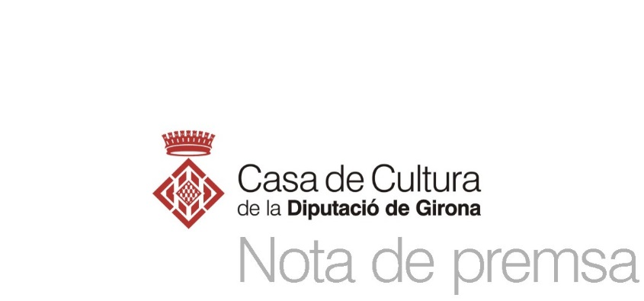

Última setmana del Festival de Poesia de Girona,
Ara Poesia

- El dimecres 24 de febrer, Esteve Plantada i Mireia Calafell conversaran sobre els seus últims poemaris, i el dijous 25, Rosa Pou presentarà a Girona Ala, bat! Sí, adeu, acompanyada al piano per Aleix Cansell.

- El dissabte 27 de febrer s’estrena una proposta que vol retre homenatge a la poeta osonenca Anna Dodas (1962-1986), amb Gemma Tona (veu) i Míriam Franch (guitarra).

Girona, 22 de febrer

L’última setmana del Festival de Poesia de Girona arrenca el dimecres 24 de febrer amb una conversa entre Esteve Plantada i Mireia Calafell, que ens presenten els seus últims poemaris: Troncal (La Breu, 2020) i Nosaltres, qui (La Breu, 2020). Tots dos poetes, units generacionalment, acostaran la seva poètica al públic a través del comentari i la recitació d’alguns poemes dels seus últims treballs.

El dijous 25 de febrer la poeta Rosa Pou presentarà el seu últim poemari, Ala, bat! Sí, adeu (Edicions Tremendes, 2020), acompanyada pel pianista Aleix Cansell. Es tracta d’un espectacle poètic i musical, un joc de viure, cantar i escriure sobrevolant la quotidianitat amb paisatges de sons, ritmes i jocs semàntics, fonètics i metalingüístics.

El dissabte 27 de febrer, Gemma Tona (veu i renou) i Míriam Franch (guitarra) posaran contra les cordes la poesia d’Anna Dodas. El públic descobrirà la trajectòria poètica d’una autora prometedora i de gran singularitat dins la literatura catalana que va quedar estroncada per una mort tràgica. Anna Dodas es va donar a conèixer el 1986 quan va guanyar el Premi Amadeu Oller de poesia amb Paisatge amb hivern. De seguida Maria-Mercè Marçal va quedar atreta per la seva obra i la va incloure a l’antologia Paisatge emergent: Trenta poetes catalans del segle xx. L’obra pòstuma El volcà (La Busca, 1991) recull la totalitat de la seva poesia. El 2018, també es va publicar Capvespres de foc i de grana (Cal·lígraf), que recull la seva obra narrativa.

El diumenge 28 de febrer, a les 18.00 h, tancarà el festival, amb les entrades exhaurides, l’espectacle per a públic infantil Bestiari, amb Carles Belda (veu i acordió), Gemma Abré (veu i contrabaix) i Manu Sabaté (gralla i clarinet). Bestiari és una proposta musical i poètica que neix d’un llibre-disc que mostra vint-i-dos poemes de Josep Carner musicats pel compositor i pianista Joan Díaz, i és la tercera producció de la formació musical NewCat.

Totes les activitats, amb alguna excepció, es poden seguir en línia i recuperar al web de la Casa de Cultura de la Diputació de Girona (casadecultura.cat).

El Festival de Poesia de Girona, Ara Poesia, és una iniciativa de la Casa de Cultura de la Diputació de Girona i compta amb la col·laboració de la Institució de les Lletres Catalanes. Totes les activitats són gratuïtes, tindran lloc a la Casa de Cultura i paral·lelament es podran seguir en línia. Per accedir-hi presencialment cal una reserva prèvia, que es pot fer en línia al web de la Casa de Cultura (www.casadecultura.cat), o bé acudint a la secretaria, de dilluns a divendres, de 9.30 a 17.30 h.

Si necessiteu fotografies o més informació de les activitats, podeu demanar-les a: divulgacio@casadecultura.org.

